# Pressmeddelande

Stockholm 2014-03-03

**Nya Alcro Bestå får fasaden att se nymålad ut längre**

**Efter flera års utvecklingsarbete och tester är nya Alcro Bestå fasadfärg klar för lansering. Resultatet gör att fasaden ser nymålad ut längre. Nu sätts färgen på prov i verkligheten i tuffast tänkbara miljö: en fjällstuga på fjället Gåsen i Jämtland.**

Den nya Alcro Bestå-familjen utgörs av Impregneringsolja, Grundfärg och Täckfärg.Precis som tidigare är både grund- och täckfärg Svanen-märkt.

Nyheten är att ljusa ytor håller sig rena, och att kulörta ytor behåller sin kulör, längre. Dessutom torkar grundfärgen snabbare än föregångaren. Det betyder att man nu, om förutsättningarna är de rätta, kan grund- och täckmåla samma dag.

Framgångsreceptet är ett specialutvecklat bindemedel som ger färgen en hårdare skyddande yta som samtidigt är elastisk och kan följa träets rörelser utan att spricka. På så sätt tar färgen upp mindre smuts än tidigare.

Alcro Bestå har utstått 2000 timmar av tuffa tester av omväxlande sol och regn i simulerad form i labbmiljö. Nu väntar den verkliga prövningen.

– På fjället Gåsen i Jämtland, 1100 meter över havet, hittade vi en fjällstuga som var märkt av år av väderslitage. Det var en rejäl utmaning för målarna att täcka marken och broar med presenning när det stormade men de lyckades ändå ge huset ny färg. Nu tänker vi följa dess kraftmätning mot regn, blåst och snabba temperaturväxlingar, säger Karin Stålhammar på Alcro Färg.

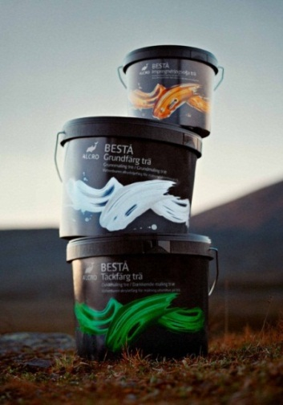 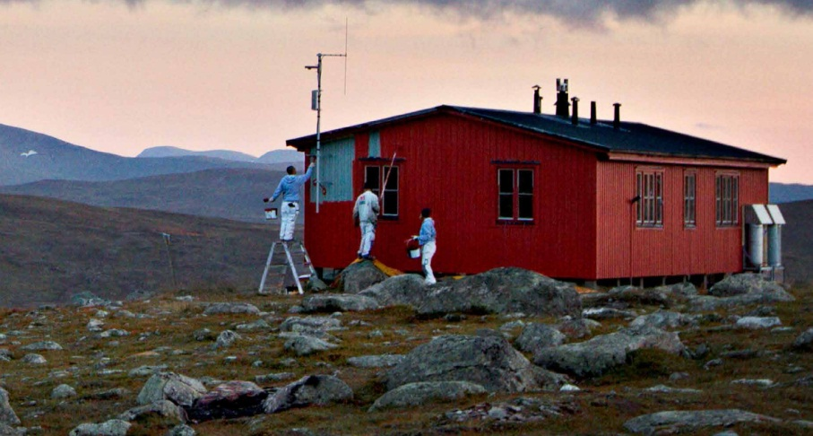

Rekommenderat cirkapris,10 liter i standardkulör: 2290 kronor.

**För mer information, kontakta:** Karin Stålhammar, [karin.stalhammar@alcro.se](mailto:karin.stalhammar@alcro.se), 0703-40 08 57. Fler bilder finns att ladda ner på [www.alcro.se](http://www.alcro.se).